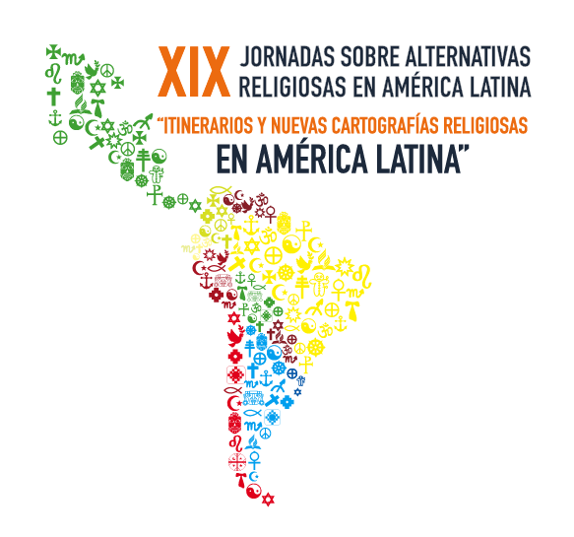
14 AL 17
DE NOVIEMBRE 2018
------------------------------------- SANTIAGO DE CHILE

SÉPTIMA CIRCULAR
Presentación :: Pág 2
.

Cronograma & Programación día por día :: Pág 6 Programación específica Grupos de Trabajo :: Pág 17 Información sobre las XIX Jornadas :: Pág 30
.

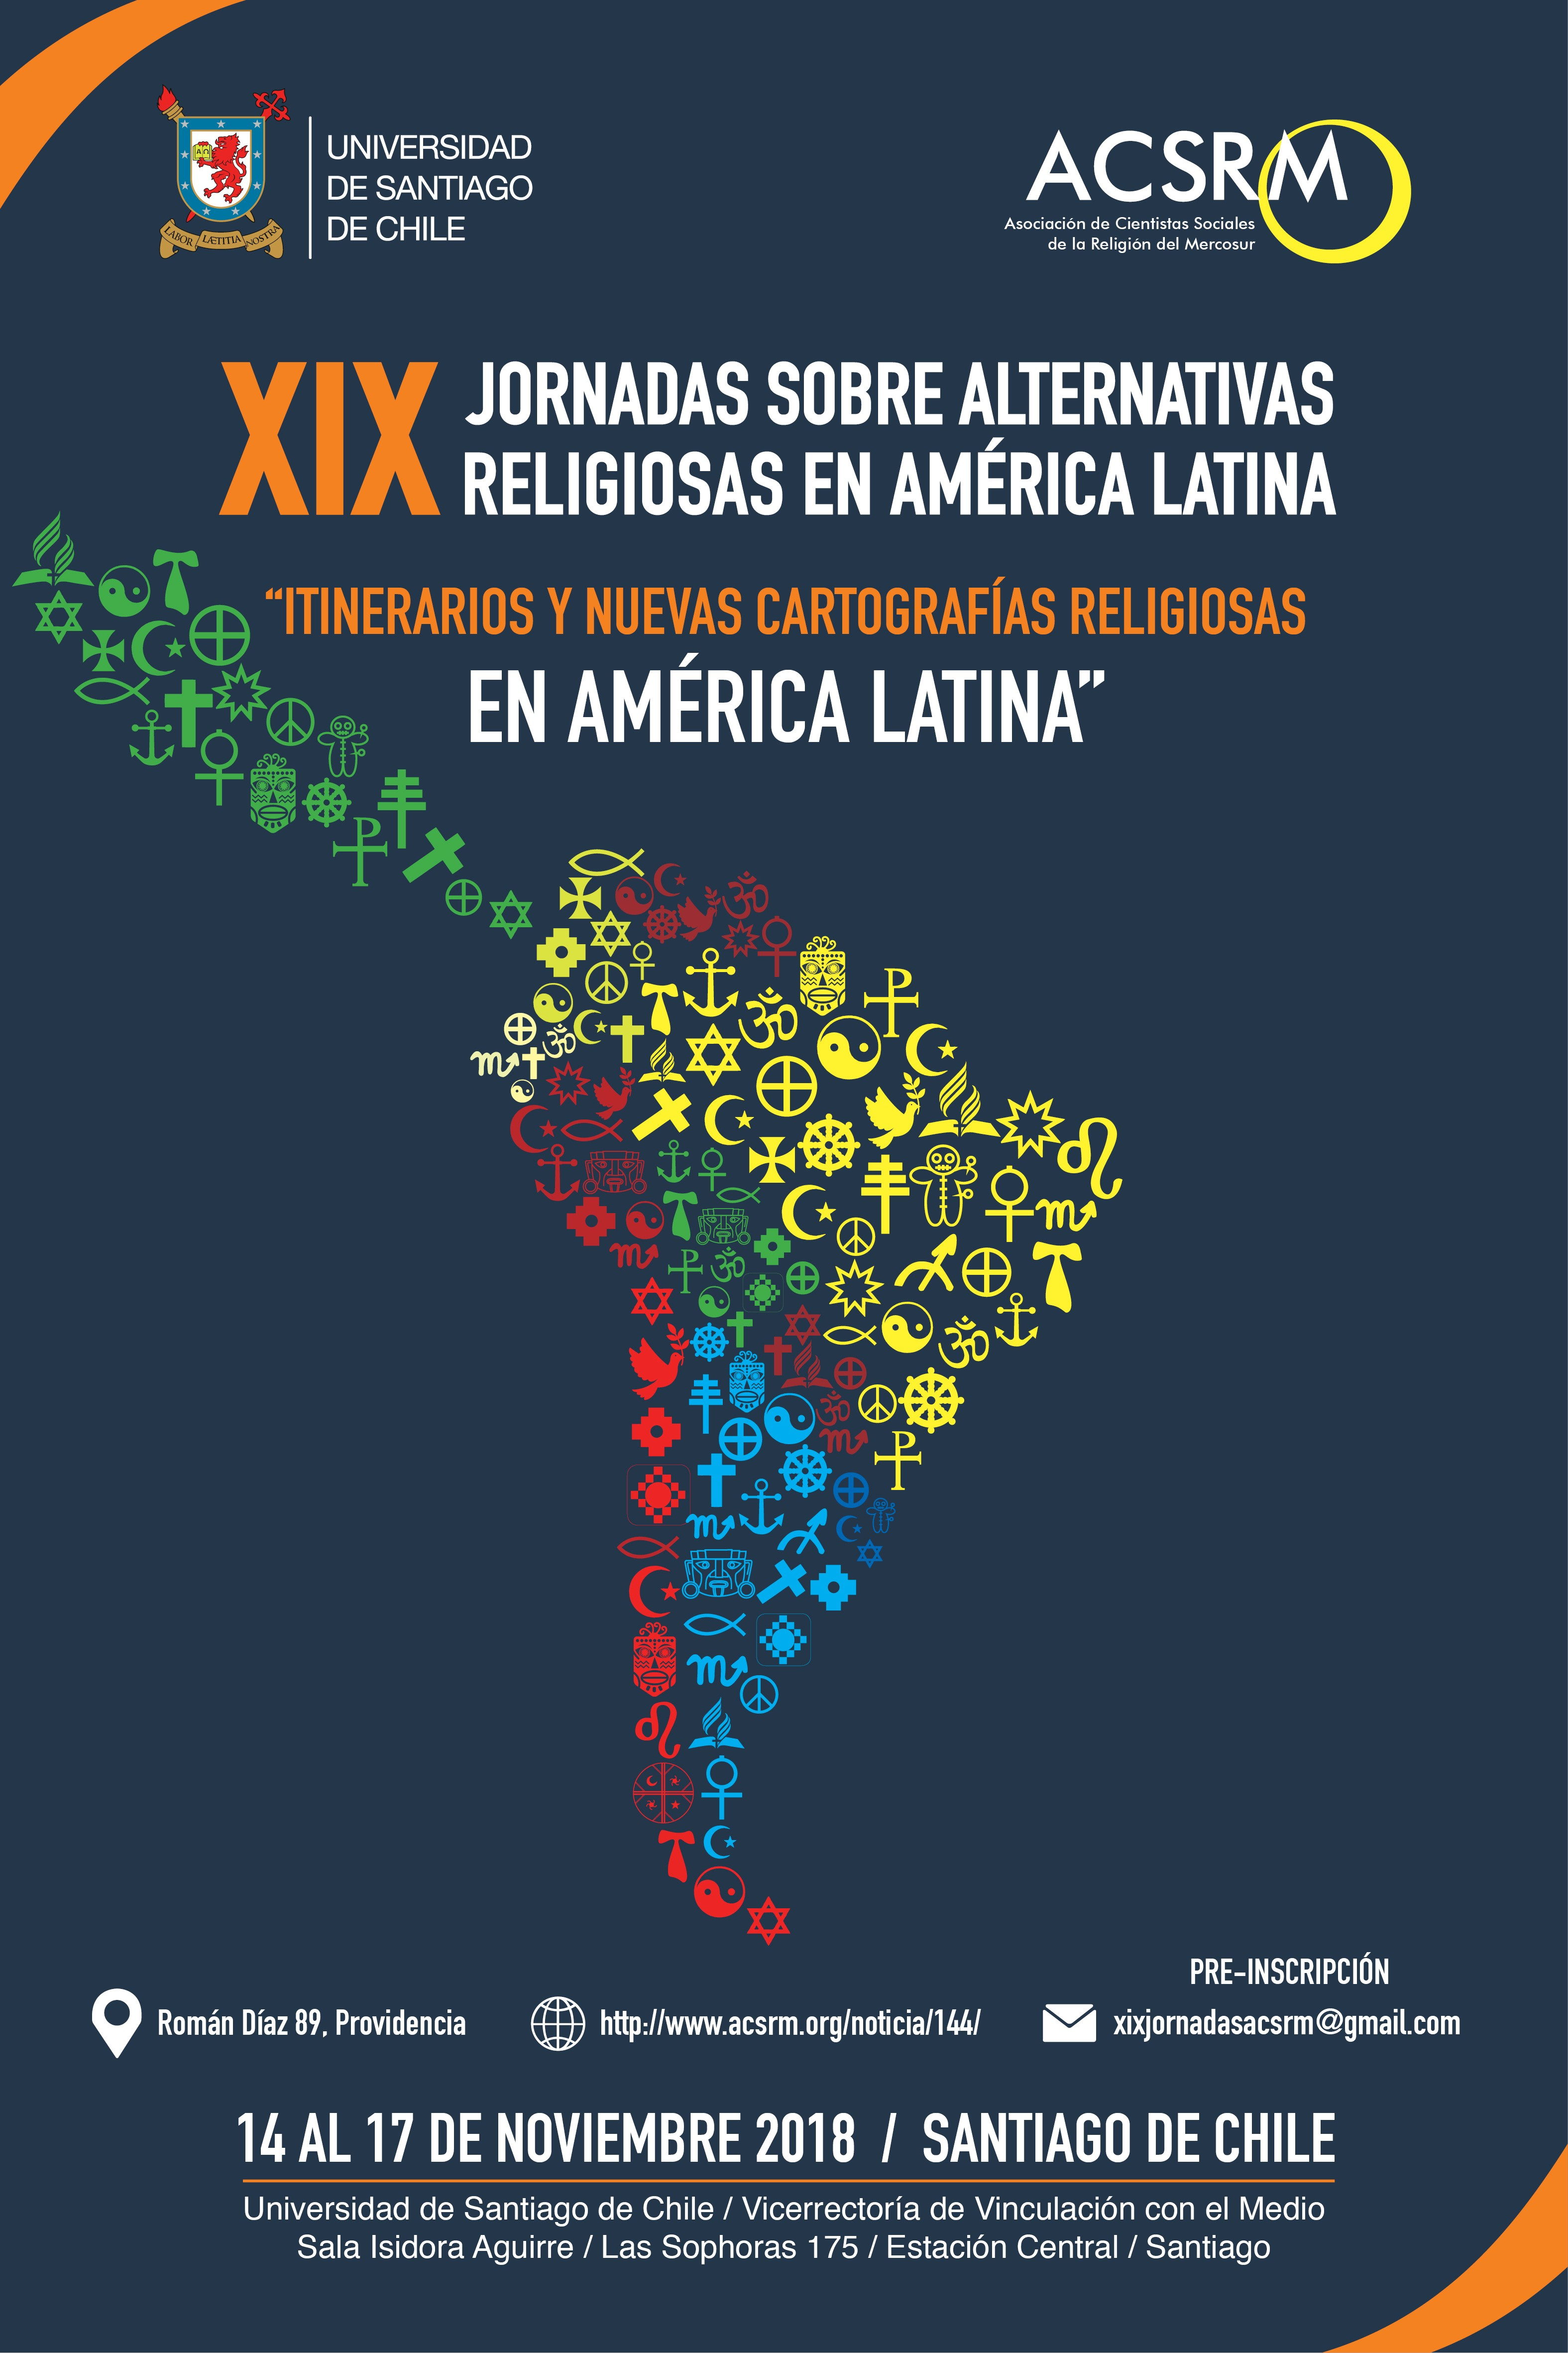

Presentación
L
as transformaciones de nuestra sociedad que de manera vertiginosa modifican los diversos ámbitos de su conformación, implican en lo relativo a lo religio- so, cambios que plantean interrogantes desafiantes para las teorías sociales que pretenden comprender lo que ocurre. Hoy no es posible asegurar la continuidad de elementos socializadores que tradicionalmente orientaban, y muchas veces resguardaban, la tradición y los mandatos sociales respecto de las creencias y la articulación de la relación entre los sujetos y las instituciones religiosas. Se han flexibilizado las formas de creer y practicar la relación con lo religioso, proponien- do aperturas a reinterpretaciones que privilegian las síntesis personales, dando centralidad a la experiencia como filtro principal de la adhesión y, en paralelo, la capacidad creciente de integración de elementos que parecen contrapuestos y de lógicas contradictorias en el ejercicio de las creencias. El contexto líquido de nuestras sociedades genera procesos de cambio de los ejes que constituyen las herencias transgeneracionales y junto con el proceso de flexibilización también se asiste a la revisitación y revitalización de elementos tradicionales que limitan con
posturas fundamentalistas.

En este contexto, tradición y cambio evoluciona en constante tensión. La trans- formación de los códigos simbólicos, en medio del acelerado flujo de informaciones
-potenciados por las nuevas tecnologías- genera espacios y formas de socialización nunca antes conocidas, resignificando la vida de los sujetos, pero también agregan- do incertidumbre a la existencia. En este panorama, el desarrollo de la globaliza- ción y la pluralización, impone el modelo triunfante de una democracia que da el sustento a la vida cotidiana, en donde son bienvenidos la diversidad y el pluralis- mo; paradojalmente los procesos globalizadores tienden a privilegiar la uniformiza- ción de las costumbres culturales, aun cuando la diversidad aparece como un valor consustancial a la democracia. En este contexto dinámico lo religioso también es campo para lo plural, se resquebrajan los monopolios y lo diverso aparece como un bien a cultivar y desarrollar, dado que la religión ya no es el único criterio de legiti- mación, se amplían las ofertas de sentido y lo religioso compite con la autoayuda, las ofertas de vida sana y la conexión con las energías cósmicas, entre otras.

Encarar la tarea de describir y comprender lo religioso y las diversas formas de despliegue de las espiritualidades implica advertir una pluralización religiosa cre- ciente, la constitución de mercados religiosos diversos y consumidores-productores abiertos a nuevas construcciones de sentido, donde las hibridaciones buscan ser coherentes con lo íntimo y lo personal. Implica también poner en duda los elemen- tos de transmisión cultural intergeneracional y la socialización religiosa. La oferta religiosa de soluciones de orientación de acción de los sujetos ya no es la misma; los ateísmos y las nuevas laicidades no tienen aquellas sanciones sociales que antaño restringían su despliegue, y los procesos migratorios ofertan posibilidades de intercambio cultural en donde lo religioso también circula y se transforma. Todo esto en buenas cuentas revaloriza el interés por profundizar el conocimiento, la comprensión y la complejización de los fenómenos religiosos que es el objetivo de las XIX Jornadas sobre Alternativas Religiosas en América Latina organizadas por la Asociación de Cientistas Sociales de la Religión del Mercosur (ACSRM) en conjun-
Santiago

to con la Universidad de IDEA.
de Chile. y su Instituto de Estudios Avanzados,

Bienvenidos y bienvenidas a las XIX Jornadas
Bem-vindos e Bem-vindas a XIX Jornadas

Bienvenidos/as a Santiago de Chile
Bem-vindos/as a Santiago de Chile

Lugar y fechas
Las XIX Jornadas sobre Alternativas Religiosas en América Latina tendrán lugar del 14 al 17 de noviembre de 2018 en la ciudad de Santiago de Chile.
Sede: Campus de la Universidad de Santiago de Chile.
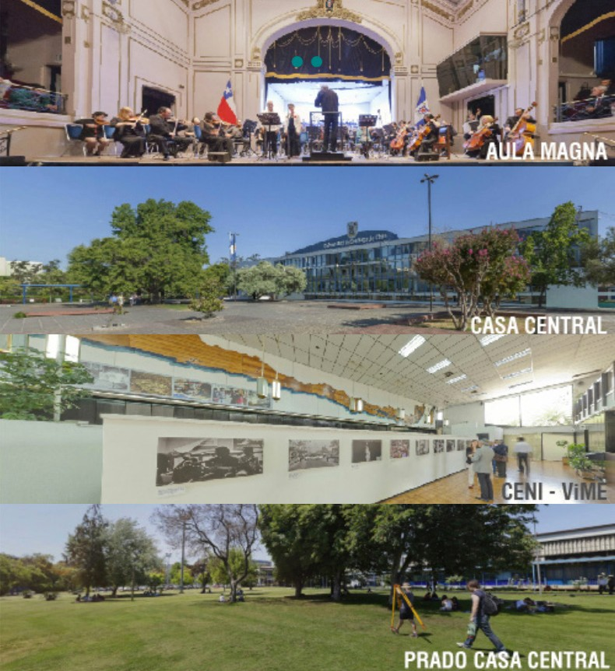
A lo largo de cuatro días se desarrollarán conferencias, Mesas Redondas, Grupos de Trabajo, la Asamblea de la ACSRM, la entrega de premios del Concurso de Jóvenes Investigadores, presentaciones de libros y actividades culturales.
4

Información sobre la Universidad de Santiago de Chile
E
l Comité Ejecutivo de las XIX Jornadas sobre Alternativas Religiosas en América Latina informa que todas las actividades académicas se realizarán en la Casa Central de la Universidad de Santiago de Chile - USACH ubicada en Avenida Liber-
tador Bernardo O’Higgins 3363. Comuna Estación Central, Santiago, Chile.

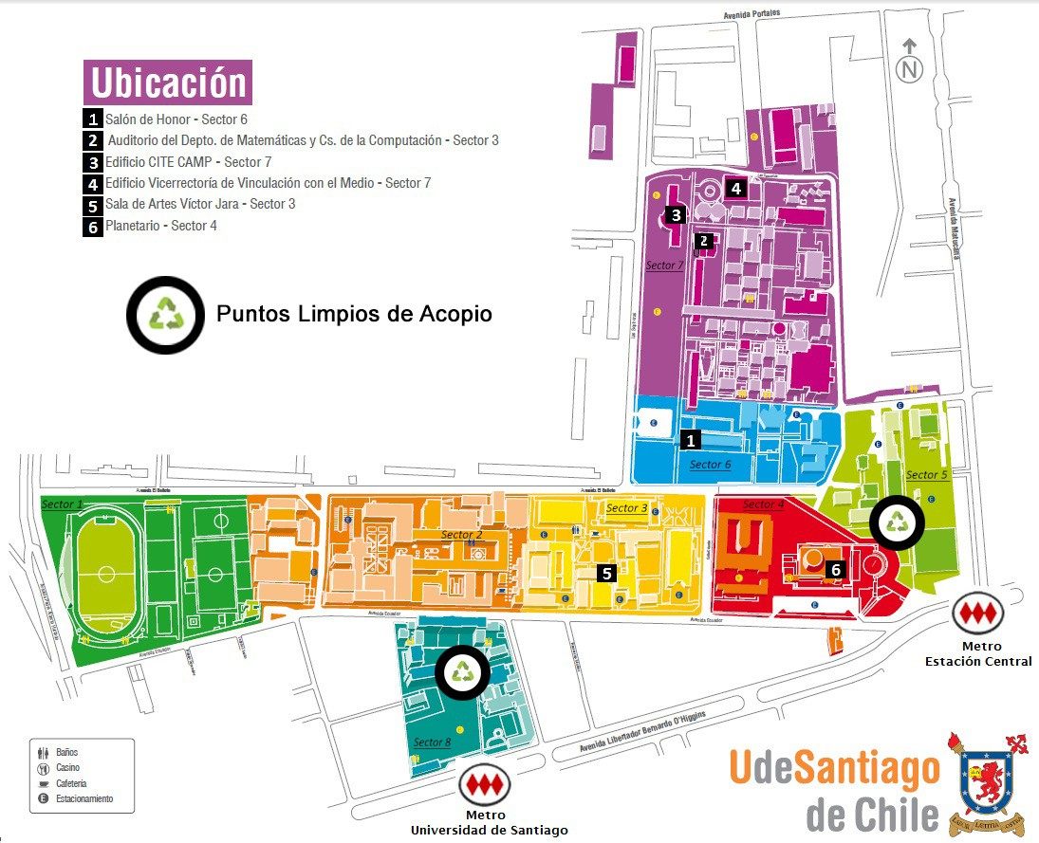
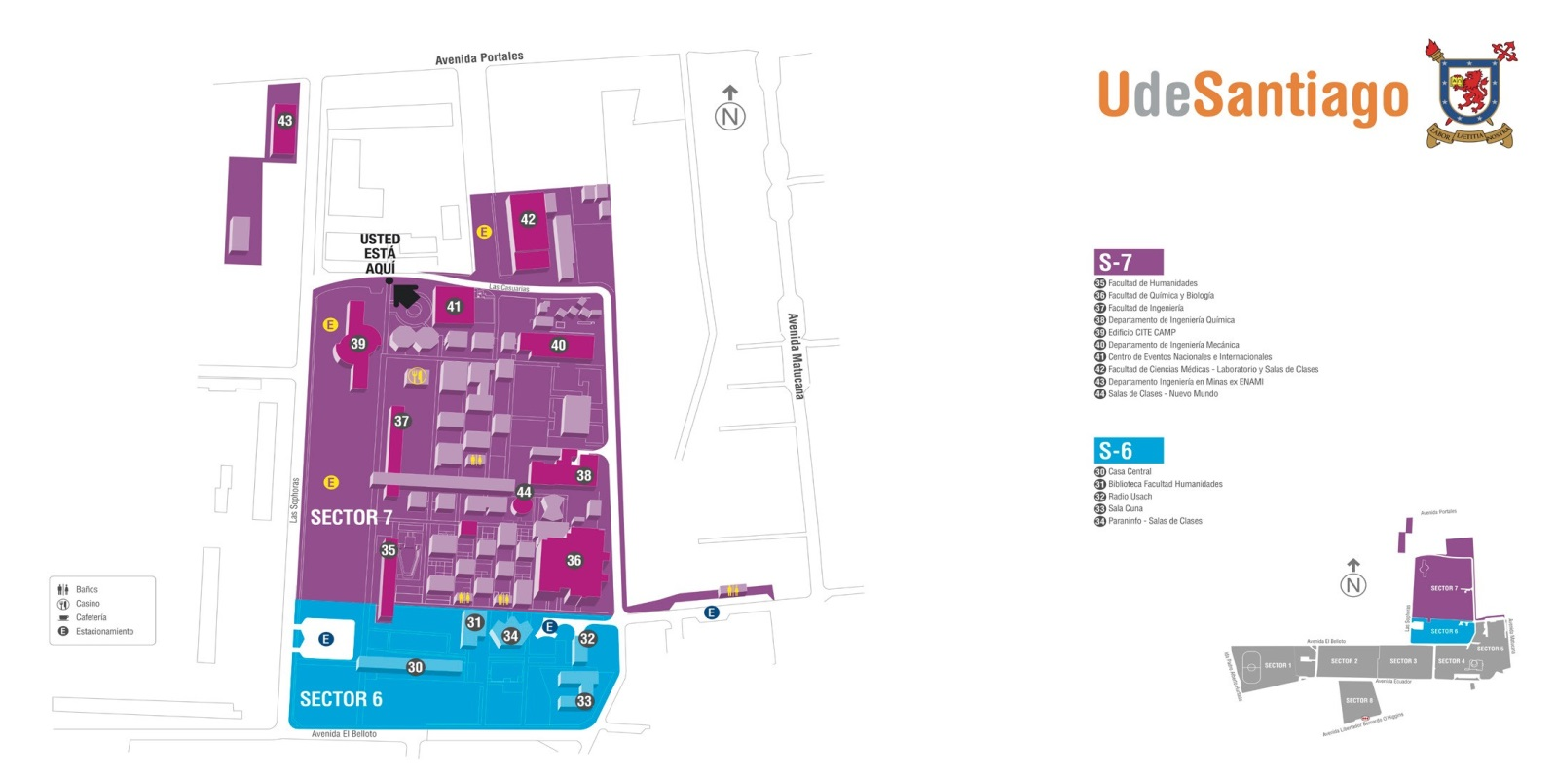
[Atención: las salas especificas para cada GT, Panel y MR se indicarán en el programa detallado.]

5

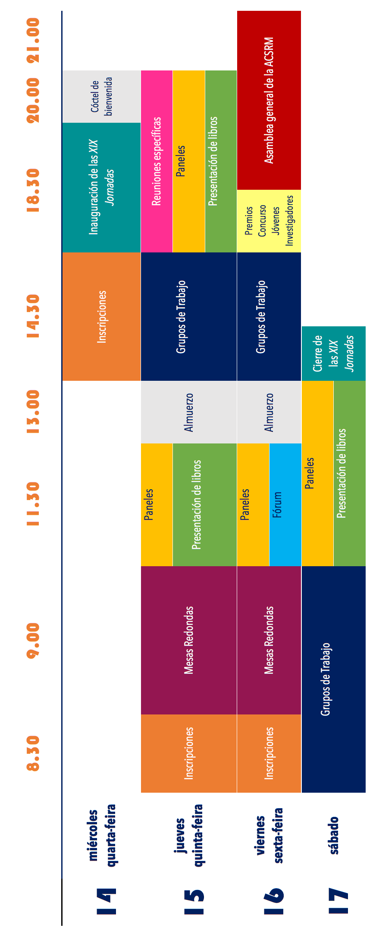

CRONOGRAMA

XIX

MESAS REDONDAS PANELES

PROGRAMACIÓN GENERAL
REUNIONES ESPECÍFICAS

FÓRUM EDITORES REVISTAS
LIBROS

miércoles | quarta-feira 14.11

14:00 - 18:30 Inscripciones
18:30 - 20:00 Ceremonia de inauguración
Salón de Honor, Universidad de Santiago de Chile

Palabras de bienvenida
Juan Manuel Zolezzi Cid, Rector de la Universidad de Santiago de Chile
Juan Cruz Esquivel, Presidente de la Asociación de Cientistas Sociales de la Religión del Mercosur - ACSRM

Discurso de apertura
“Nuevas cartografÍas y diversidades religiosas en América Latina: un caso de ‘modernidad latina’”
Cristián Parker Gumucio, Presidente de las XIX Jornadas de Alternativas Religiosas en America Latina

Conferencia Inaugural
“Desafíos y oportunidades del pluralismo religioso en América Latina”
Daniel Levine, Universidad de Michigan

20:30 - 21:30 Cóctel de bienvenida

jueves | quinta-feira 15.11

8:30 - 11:15 Inscripciones
9:00 - 11:30 Mesas redondas & Panel

[MR1] Repensando la religión y lo sagrado: poderes, carismas y materialidades
Silvia Fernándes, Universidade Federal Rural do Rio de Janeiro Emerson Giumbelli, Universidade Federal do Rio Grande do Sud Joaquín Algranti, Ceil-CONICET-Universidad de Buenos Aires Ana Lourdes Suárez, CONICET-Universidad Católica Argentina Pablo Wrigth, CONICET-Universidad Nacional de Buenos Aires Cecilia Dockendof, Universidad de Santiago de Chile
Coordina: César Ceriani, CONICET - Facultad Latinoamericana de Ciencias Sociales

[P1] Iglesia y poder: entre legitimidad, legalidad y moral
Doris Muñóz, Centro Ecuménico Diego de Medellín
Juan Carlos Claret, Laicos de Osorno
José Andrés Murillo, Fundación para la Confianza
Coordina: Justino Gómez de Benito, Universidad Católica Silva Henriquéz

[MR2] Religión y pánico moral ¿Conservadurismos, fascismos, nuevas derechas? Repensando categorías en la modernidad capitalista en América Latina y el Caribe desde las Ciencias Sociales(Grupo CLACSO)
Catalina Romero, Pontificia Universidad Católica del Perú
Renée de la Torre, CIESAS Guadalajara
Fabio Lozano, Universidad Santo Tomas
Rolando Pérez, Pontificia Universidad Católica del Perú
Miguel Mansilla, Universidad Arturo Prat
Coordina: Verónica Giménez Béliveau, Ceil-CONICET - Universidad de Buenos Aires

jueves | quinta-feira 15.11

11:30 - 13:00 Revistas
[R1] Presentación Social Compass

La presencia de la religión en el espacio público latinoamericano
Juan Cruz Esquivel, Ceil-CONICET - Universidad de Buenos Aires
Rodrigo Toniol, Universidade Estadual de Campinas
Brenda Carranza, Pontificia Universidade Católica de Campinas
Olda Odgers, Colegio de la Frontera Norte
Néstor da Costa, Universidad Católica de Uruguay
Mari-Sol García Somoza, CANTHEL-Université Paris Descartes/UBA
Coordina: Caroline Sappia, Université catholique de Louvain

[R2] Presentación Sociedad & Religión

Instituir lo sagrado: observaciones para la comprensión del hecho institucional en contextos religiosos
Aldo Ameigeiras, CONICET-Universidad Nacional de Gral Sarmiento Mariela Mosqueira, Ceil-CONICET - Universidad de Buenos Aires Coordinan: Joaquín Algranti & Damián Setton, Ceil-CONICET - Universidad de Buenos Aires
13:00 - 14:30 Almuerzo
14:30 - 18:30 Grupos de trabajo

jueves | quinta-feira 15.11
.

18:30 - 20:30 Lanzamientos de libros
César Ceriani Cernadas (ed.) :: Los Evangelios Chaqueños. Misiones y estrategias indígenas en el Siglo XX
Comentan: Pablo Wrigth (CONICET - Universidad de Buenos Aires) &
.
Elio Masferrer Kan (Escuela Nacional de Antropología e Historia)

Pablo Wrigth :: Periferias Sagradas en la modernidad argentina Comenta: Joaquín Algranti (Ceil-CONICET-Universidad de Buenos Aires) & Renée de la Torre (CIESAS Guadalajara)
.

Juan Manuel Saldivar Arellano :: Con los ancestros en la espalda. Etnografía transnacional de la santería-Ifá cubana en Santiago, Chile y La Paz, Bolivia 1990-2015
Comenta: Alejandro Frigerio (CONICET-Universidad Católica Argentina)
.

José Luis Pérez Guadalupe :: Evangélicos y poder en América Latina Comenta: Fabio Lacerda (Fundación Educacional Ignaciana, São Paulo)
18:30 - 20:30 Reuniones específicas
Reunión de Trabajo Grupo CLACSO
Coordina: Verónica Giménez Béliveau, Ceil-CONICET - Universidad de Buenos Aires
20:00 Reunión Consejo Editorial International Journal of Latin American Religions
Coordina: Frank Usarski, Pontifícia Universidade Católica de São Paulo

viernes |
sexta-feira

8:30 - 11:15 Inscripciones
9:00 - 11:30 Mesas redondas

16.11

[MR3] Las religiones del mundo indígena y el desafío de la interculturalidad
Diego Irarrázaval, Universidad Católica Silva Henríquez Ricardo Salas Astrain, Universidad Católica de Temuco Yanina Facccio, Universidad de Buenos Aires
Humberto Lagos, Investigador Independiente
Coordina: Bernardo Guerrero, Universidad Arturo Prat

[MR4] Religión elecciones y política en América Latina
Ricardo Mariano, Universidade de São Paulo
Joanildo Burity, Fundação Joaquim Nabuco
José Luis Pérez Guadalupe, Universidad del Pacífico
Luis Orellana, Universidad Arturo Prat
Renée de la Torre, CIESAS Occidente
Coordina: Brenda Carranza, Pontificia Universidade Católica de Campinas

[MR5] El fenómeno religioso contemporáneo perspectivas comparadas
Patricia Birman, Universidade Federal do Rio de Janeiro
Alejandro Frigerio, CONICET-Universidad Católica Argentina
Aldo Ameigeiras, CONICET-Universidad Nacional de Gral Sarmiento Luis Bahamondes, Universidad de Chile / Universidad Alberto Hurtado Eugenia Fediakova, Universidad de Santiago de Chile
Coordina: Rodrigo Toniol, Universidade Estadual de Campinas

viernes |
sexta-feira

11:30 - 13:00 Panel & Fórum

16.11

[P2] Encuestas sobre creencias y actitudes religiosas: análisis y perspectivas comparadas
Renée de la Torre, CIESAS Occidente
Verónica Giménez Béliveau, Ceil-CONICET, Universidad de Buenos Aires María Eugenia Patiño, Universidad Autónoma de Aguascalientes Néstor da Costa, Universidad Católica de Uruguay
Coordina: Juan Cruz Esquivel, Ceil-CONICET - Universidad de Buenos Aires

[Fórum] Foro de editores: reunión abierta de periódicos
Caroline Sappia, Social Compass Rodrigo Toniol, Debates do NER
Aldo Ameigeiras & Mariela Mosqueira, Sociedad y Religión Emerson Giumbelli, Religião & Sociedade
Cristina Guitiérrez Zúñiga & César Ceriani, Ciencias Sociales y Religión
Miguel Mansilla, Cultura y Religión
Frank Usarski, International Journal of Latin American Religions
Coordina: Mari-Sol García Somoza, CANTHEL - Université Paris Descartes, Universidad de Buenos Aires
13:00 - 14:30 Almuerzo
14:30 - 18:30 Grupos de trabajo
18:30 - 19:30 Premio Concurso Jóvenes Investigadores
19:30 - 21:00 Asamblea de la ACSRM

sábado 17.11

9:00 - 11:30 Grupos de trabajo
11:30 - 13:30 Panel & Lanzamientos de libros

[P3] «50 años de la renovación de la Iglesia en Medellín». A propósito del lanzamiento del libro: Obispos de la Patria Grande, Pastores, Profetas, y Mártires
Ana María Bidegain, University of Florida
Cristián Parker Gumucio, Universidad de Santiago de Chile
Juan Cruz Esquivel, Ceil-CONICET - Universidad de Buenos Aires.
Coordinan: Catalina Romero, Pontificia Universidad Católica del Perú & Luis Bahamondes, U de Chile.

Lanzamientos de libros
.

Olga Odgers:: ¿Dejar las drogas con ayuda de Dios? Experiencias de internamiento en centros de rehabilitación fronterizos
Comenta: Mariela Mosqueira (Ceil-CONICET, Universidad de Buenos Aires)
.
Aldo Ameigeiras & Ana Lourdes Suárez :: Aparición Mariana, símbolos religiosos y sanaciones. Peregrinaciones y conflictos en Tres Cerritos, Salta
Presentan: Aldo Ameigeiras (CONICET-Universidad Nacional de General Sarmiento) & Ana Lourdes Suárez (CONICET - Universidad Católica Argentina)

sábado 17.11
.
César Ceriani Cernadas & Mariana Espinosa (eds) :: Argentina Evangélica. Estudios socioantropológicos sobre misiones e iglesias Comentan: Alejandro Frigerio (CONICET-Universidad Católica
.
Argentina) & Bernardo Guerrero (Universidad Arturo Prat)

Breno Martins Campos & Paulo Sérgio Lopes Gonçalves (org) :: Religião, História e Sociedade
Comenta: Brenda Carranza (Pontificia Universidade Católica de Campinas)
.

Renée de la Torre & Cristina Gutiérrez Zúñiga :: Mismos pasos, nuevos caminos. Transnacionalización de la danza conchero azteca Comentan: Verónica Giménez Béliveau (Ceil-CONICET, Universidad de Buenos Aires) & Juan Scuro (Universidad de la República)
.

José Luis Pérez Guadalupe :: Dios y el César: el impacto político de los evangélicos en el Perú y América Latina
Comenta: Brenda Carranza (Pontificia Universidade Católica de Campinas)
.

Rodrigo Toniol :: Do espírito na saúde - oferta e uso de terapias alternativas/complementares nos serviços de saúde pública no Brasil
.
Presenta: Rodrigo Toniol, Universidade Estadual de Campinas

Ronaldo de Almeida & Rodrigo Toniol :: Conservadorismos, fascismos e fundamentalismos: análises conjunturais Presenta: Rodrigo Toniol, Universidade Estadual de Campinas
.
Juliano Florczak Almeida :: Bom Jardim dos Santos: plantas, religiosidades populares e seus fluxos em Guarani das Missões Presenta: Juliano Florczak Almeida

sábado 17.11
.
Daniela Susana Segre Guertzenstein :: Inclusão Digital & Judaísmo Ortodoxo: Educação Judaica Ortodoxa Paulistana
.
Presenta: Daniela Susana Segre Guertzenstein

Juan Romero :: El poder de su santo
.
Presenta: Juan Romero

Elis Facchini :: Devote della Vergine: histórias de mulheres em Nova Trento
Presenta: Elis Facchini

13:30 Cierre de las XIX Jornadas

XIX

PROGRAMACIÓN ESPECÍFICA

GRUPOS DE TRABAJO

jueves | quinta-feira 1145:3.011- 18:30 GT1. Romarias e rituais correlatos: religiosidade popular entre
GRUPOS DE TRABAJO
permanencias e transformações
Coords:
Antonio Braga (Unesp, SP, Brasil), Luiz Ernesto Guimaraes (UEMG, MG, Brasil)

- Maria Lúcia Bastos Amanda Souza 7. Krzysztof Dworak
- Bianca Gonçalves de Souza 8. Sandra Célia Coelho G. da Silva
- Daniela Senger 9. Kaíse Canuto Da Silva
- Donizete Rodrigues 10. Maria Lúcia Bastos Alves
- Hugo Soares 11. Antonio Braga
- Itamara Freires de Meneses

GT3. Religiones afroamericanas, transnacionalización, estigmatización, identidades y rituales [1era sesión]
Coords:
Alejandro Frigerio (CONICET/UCA, Argentina), Dilaine Soares Sampaio (UFPB, Brasil), Ari Pedro Oro (UFRGS, Brasil).
- Marcos Verdugo
- Nahuel Nicolás Carrone
- Lívia Lima Rezende
- Dahiana Macarena Barrales Palacio
- Bruno Garcia dos Santos

GT5. Diferentes miradas desde la diversidad religiosa [1era sesión]
Coords:
Deborah Roitman (Museo Interactivo Judío, Chile), Ana María Tapia Adler (CEJ, Chile)

Ana Maria Tapia Adler Gabriela Irrazábal
Lourival José Martins Filho
Deborah Roitman Meschiani Manuel Ferez
Diego Melo Tarik Zeraoui
Alex Puente
Evguenia Fediakova

GT13. Gênero, corporeidades, política e religião [1era sesión]
Coords:
Brenda Carranza (PUC Campiñas, Brasil), Maria José Rosado (PUC São Paulo, Brasil), Ana Lourdes Suarez (UCA-CONICET, Argentina)
- Bruna Lassé Araújo 8. Elis Facchini
- Ana Carolina Capellini Rigoni 9. María José Rosado Nunes
- Ana Maria Stephan 10. Lilian Sales
- Javier Celedón Meneghello 11. Matheus W. M de Medeiros Barbosa
- Fernanda Marina Feitosa Coelho 12. Aretha Beatriz Brito da Rocha
- Tainah Biela Dias 13. Claudia Neves da Silva
- Juan Martín López Fidanza 14. Isabella de Oliveira Lambardi

GT14. Lo religioso como objeto de estudio. Teorías, métodos y experiencias de investigación [1era sesión]
Coords:
Gustavo Motta (IDAES-UNSAM, Argentina) & David Viera (CEJ-Universidad de Chile, Chile)

- Fabián Bravo Vega 4. Laura Marina Panizo
- Juan Manuel Torres Serrano 5. Rosana Aguerregaray Castiglione
- Gina Marcela Reyes Sánchez 6. Juan Adrián Cerón Pérez-Negrón

jueves | quinta-feira 1145:3.011- 18:30 GT14. Lo religioso como objeto de estudio... [continúa de página 16]
GRUPOS DE TRABAJO
- Donizete Rodrigues 13. Elio Masferrer Kan
- Darli Alves de Souza 14. Joaquin Algranti
- Antonio Higuera Bonfil 15. Mariano R. Gialdino
- Maria Cecília Mendia 16. Caroline Sappia
- Alberto Hernández Hernández 17. Suzana Ramos Coutinho
- David Avilés Aguirre 18. Clécio Jamilson Bezerra Dos Santos

GT19. El mundo evangélico en cuestión: enfoques teórico-metodológicos y experiencias de investigación en América Latina [1era sesión]
Coords:
Miguel Ángel Mansilla (INTE/UNAP, Chile), Mariela Mosqueira (CEIL-CONICET/UBA, Argentina) & Tobías Reu (Universität Bielefeld, Alemania).
- Taylor Pedroso de Aguiar 8. Darli Alves de Souza
- Alicia Agurto Calderón 9. Carlos Garma
- Luis Aránguiz Kahn 10. Cristián Guerra Rojas
- Fabián Bravo Vega 11. Clayton Guerreiro
- David Viera Miranda 12. Véronique Lecaros
- Marcos Carbonelli 13. Miguel Ángel Mansilla
- Claudia Cerqueira 14. Hilda María Cristina Mazariegos Herrera

viernes |
sexta-feira
1146:3.011- 18:30

GT3. Religiones afroamericanas, transnacionalización, estigmatización, identidades y rituales[2da sesión]
GRUPOS DE TRABAJO

Coords:
Alejandro Frigerio (CONICET/UCA, Argentina), Dilaine Soares Sampaio (UFPB, Brasil), Ari Pedro Oro (UFRGS, Brasil).
- Amurabi Oliveira
- Manoel Cláudio Mendes Gonçalves da Rocha &Hermes de Sousa Veras
- Juan M. Saldívar
- Alejandro Frigerio
- Dilaine Soares Sampaio Amurabi Oliveira

GT5. Diferentes miradas desde la diversidad religiosa [2da sesión]
Coords:
Deborah Roitman (Museo Interactivo Judío, Chile), Ana María Tapia Adler (CEJ, Chile)

Maria del Mar Marcos Sanchez Rosângela Siqueira da Silva
Valeria Navarro Rosenblatt Samara Oliveira de Magalhães
Natalia Teresa Raggio Reyes Veronica Pilatti
Paula Calderón M.
Rommel A. Sanhueza González Esteban Maioli

viernes |
sexta-feira
1146:3.011- 18:30

GT11. Terapias holísticas, curas e espiritualidades [1era sesión]
GRUPOS DE TRABAJO
Coords: Rodrigo Toniol (Unicamp, Brasil), Silas Guerriero (PUC-SP, Brasil), Nicolás Viotti (CONICET, Argentina)

- Fabián Bravo Vega 10. Fabio Mendia
- Raquel Littério de Bastos 11. Catalina Monjeau Castro
- Pedro Paulo Gomes Pereira 12. Mariela Analía Mosqueira
- Maria Jeane dos Santos Alves 13. Leandro Sánchez
- María Soledad del Rio 14. Fábio L. Stern
- María Eugenia Funes 15. Nicolás Viotti
- Carolina Teles Lemos 16. Allan Wine Santos Barbosa
- Andrezza Lima de Medeiros 17. Pablo Wright
- Mercedes Maspero

GT13. Gênero, corporeidades, política e religião [2da sesión]
Coords:
Brenda Carranza (PUC Campiñas, Brasil), Maria José Rosado (PUC São Paulo, Brasil), Ana Lourdes Suarez (UCA-CONICET, Argentina)
- João Paulo Rosa Lorenço Lambardi 22. Daniela Susana Segre Guertzenstein
- Zicri Orellana Rojas 23. Ana Lourdes Suárez
- María Eugenia Patiño López 24. Patricia Birman
- Sandra Duarte de Souza 25. Camila Pierobon
- Asher Brum 26. Esteban Maiol
- Brenda Carranza 27. Leonel Tribilsi
- Juliana Neri Munhoz

viernes |
sexta-feira
1146:3.011- 18:30

GRUPOS DE TRABAJO

GT14. Lo religioso como objeto de estudio. Teorías, métodos y experiencias de investigación [2da sesión]
Coords:
Gustavo Motta (IDAES-UNSAM, Argentina) & David Viera (CEJ-Universidad de Chile, Chile)

- Orivaldo Pimentel Lopes Junior 26. Luis Andrés Bahamondes González
- Pablo Wright 27. Jorge Araneda Tapia
- Cleberson Dias 28. Hans F. Reske
- Pedro Ruback da Silva 29. David Viera Miranda
- Jhon Janer Vega Rincón 30. Adriana Minardi
- María Julieta Ruffa 31. Arilço Chaves Nantes
- Gustavo Motta 32. Sônia Grubits

viernes |
sexta-feira
1146:3.011- 18:30

GT15. Religiosidades indígenas: transformaciones, hibridaciones y emergencias contemporáneas
GRUPOS DE TRABAJO
Coords:
César Ceriani Cernadas (FLACSO/CONICET, Argentina), Bernardo Guerrero Jiménez (Universidad Arturo Prat, Brasil)

- Gabriela Robledo Hernández 6. Augusto Pérez Guarnieri
- Mercedes Nachón Ramírez 7. Antônio Lopes Ribeiro
- Julián Antonio Moraga Riqueme 8. Bernardo Guerrero Jiménez
- Yanina Faccio 9. César Ceriani Cernadas
- Mariana Espinosa

GT16. Aspectos da modernidade religiosa na América Latina
Coords:
Célia da Graça Arribas (UFJF, Brasil), Luiz Vicente Justino Jácomo (USP, Brasil)

- Renan William dos Santos 7. Claudia Neves da Silva
- Guilherme Borges 8. Fabio Lanza
- Giulliano Placeres 9. André Ricardo de Souza
- Carlos Samuel Ibarra Ramírez 10. Victor Breno Farias Barrozo
- Breno Minelli Batista 11. Celso Gabatz
- Leonardo Gonçalves de Alvarenga 12. Izabella Bosisio

GT18. Familias, Migraciones y Religión en Latinoamérica. Distintas aristas para comprender la “transmisión” religiosa [1era sesión]
Coords:
Macarena Saenz (CEIL-CONICET/UBA, Argentina), Magali Katz (CEIL-CONICET/UBA, Argentina), Vanessa Rivera de la Fuente (Universidad de Western Cape, Chile), Gustavo López Ángel (Benemérita Universidad Autónoma de Puebla, México), Mariel Cisneros López (Udelar, Uruguay)

- Agostina Zaros 8. María Inés García
- Juan P. Romero 9. Walter Fumero
- Magali Katz 10. Ramón Pérez Nanchiz
- Santiago N. Palacios 11. Mariel Cisneros López
- Vanessa Alejandra Rivera de la Fuente 12. Lucilene Muniz
- Gabriela Agüero 13. Rosana Soares
- Johnny Rodríguez 14. López Angel Gustavo

viernes |
sexta-feira
1146:3.011- 18:30

GT19. El mundo evangélico en cuestión: enfoques teórico-metodológicos y experiencias de investigación en América Latina [2da sesión]
GRUPOS DE TRABAJO
Coords:
Miguel Ángel Mansilla (INTE/UNAP, Chile), Mariela Mosqueira (CEIL-CONICET/UBA, Argentina) & Tobías Reu (Universität Bielefeld, Alemania).

- Elio Masferrer Kan 25. Raquel Sant’Ana
- Douglas Alonso Gonzalez Medeiros 26. Edin Sued Abumanssur
- Mariela Mosqueira 27. René A. Tec López
- Olga Odgers Ortiz 28. Rodrigo Moulian Tesmer
- Thomas Csordas 29. Carlos Enrique Torres Monroy
- Ietza Bojórquez 30. Samuel Pereira Valério
- Olga Olivas 31. Miguel Angel Vallejos
- Luis Orellana 32. Constanza Vélez Caro
- Nicolás Panotto 33. Roberto Agúndez Márquez
- Tobias Reu 34. Maria Inês Ferreira da Costa de Almeida Ribeiro

sábado 197:0.01-111:30

GT2. Espiritualidad y género desde una perspectiva latinoamericana decolonial
Coords:
Melisa Sánchez (FemGeS CIFFyH-UNC, Argentina), Cecilia Jhonson (FemGeS CIFFyH- UNC/CIJS-CONICET, Argentina), Jeli Edith Camacho (FemGeS CIFFyH-UNC, Argentina)
- José Roberto Alves Loiola
- Jeli E. Camacho Becerra
- Lucas Vinicius Oliveira dos Santos 9. Ma. Cecilia Johnson
- Mariana Espinosa 10. Melisa R. Sánchez
- Maria Jeane dos Santos Alves
- Daniela Susana Segre Guertzenstein

sábado 19:70.01-111:30
GRUPOS DE TRABAJO

GT4. Crentes, ateus e crentes sem afiliação religiosa na América Latina: desafios interpretativos
Coords:
Sílvia Fernandes (UFRRJ, Brasil), Néstor Da Costa (UCU, Uruguay)

- Hugo Rabbia 6. Néstor Da Costa
- Valentina Pereira 7. Sílvia Fernandes
- Aldo Carrillo 8. Nelson Lellis
- Florencia Figueredo 9. Nicolás Guigou
- Anderson da Silva Rodrigues

GT6. Religiones oriundas de la India y el Extremo Oriente en América Latina
Coords:
Frank Usarski (PUC-SP, Brasil), Catón Carini (UNLP, Argentina)

- Belén Azarola 5. Roberto Simões
- Catón Carini 6. Sabrina Alves
- Nora Lucia Ibarra 7. Frank Usarski
- Felipe Luarte Corre

GT7. Problemas y interculturales religioso transformaciones interculturales de lo religioso
Coords:
Aldo Ameigeiras (UNGS-CONICET, Argentina), Ricardo Salas Astrain (Universidad Católica de Temuco, Chile)
- Aldo Ameigeiras 8. Juan Navarrete
- Juan Pablo Cremonte 9. Andrea de Lourdes Castillo
- Elio Masferrer Kan 10. Lorena Zuchel Lovera
- Rodrigo Pulgar 11. Ricardo Salas
- Diego Irarrázabal 12. Mariana Bordes
- Jovino Pizzi 13. Joaquín Algranti
- Gonzalo Segura Arriagada
G
GRUPOS DE TRABAJO

GT8. Minorias Religiosas en America Latina. Regulación, movilizacion y diáspora
Coords:
Joanildo Burity (Fundação Joaquim Nabuco, Brasil), Marcos Carbonelli (CEIL-CONICET, Argentina)

- Damian Setton 5. Marcos Carbonelli
- Felipe Gaytan 6. María Pilar García Bossio
- Carlos Procopio 7. Susana Mangana
- Anaxsuell Fernando Silva 8. Alberto Groisman

sábado 19:70.01-111:30
GRUPOS DE TRABAJO

GT9. Espacialidad y religiosidad. territorios, sujetos y prácticas
Coords:
Juan Martín Lopez Fidanza (UCA, Argentina) Fabián C. Flores (CONICET- UNLu, Argentina), Jefferson R. de Oliveira (UERJ, Brasil),
      - Paulo Afonso Dias de Lima
      - Daniela Nava Le Favi
      - Juan Martín López Fidanza
      - Claudia Cerqueira
      - Otavio Jose Lemos Costa
      - Francisca Vidal Gajardo
      - Elizabeth Juárez Cerdi
      - Maria do Carmo dos Santos Gonçalves

GT10. Más allá de los movimientos eclesiales: católicos militantes del Mercosur
Coords:
Agustina Adela Zaros (CEIL-CONICET, Argentina), Sabrina Testa (PPGAS/UFSC, Argentina), Natalia Fernandez (CEIL-CONICET, Argentina)

- Sabrina Testa 7. Leonel Tribilsi+
- Agustina Zaros 8. Matías Aparicio+
- Natalia Fernandez 9. Catalina Monjeau Castro+
- María Bargo+ 10. Sigrid Hoppe+
- German Giupponi+ 11. Joaquín Gómez Trevijano+
- Juan Pablo Espinosa Arce 12. Márcio Hoff+

GT11. Terapias holísticas, curas e espiritualidades [2da sesión]
Coords: Rodrigo Toniol (Unicamp, Brasil), Silas Guerriero (PUC-SP, Brasil), Nicolás Viotti (CONICET, Argentina)

- Pablo Wright
- Allan Wine Santos Barbosa
- Nicolás Viotti
- Fábio L. Stern
- Mariela Analía Mosqueira
- Leandro Sánchez
- Catalina Monjeau Castro
- Fabio Mendia

sábado 19:70.01-111:30
GRUPOS DE TRABAJO

GT12. Religión y Política en América Latina
Coords:
Claudia Cerqueira (CEPESP-FGV, Brasil), Fabio Lacerda (USP, Brasil)

- Luis Alonso Hernandez
- Luis Fernando Pacheco
- Laura Gabriela Rojas Lozano
- David Alonso Silva Ojeda
- Marcela Tanaka
- Paulo Barrera Rivera
- Bibiana Ortega
- Camila Sandova
- Enrique Gutierrez Marquez
- Ricardo Mariano
- Matias Javier Aparicio
- Andrés Serralta
- Lygia Bitencourt
- Renan Raffo da Rocha
- Guido Giorgi
)

sábado 19:70.01-111:30
GRUPOS DE TRABAJO

GT18. Familias, Migraciones y Religión en Latinoamérica. Distintas aristas para comprender la “transmisión” religiosa [2da sesión]
Coords:
Macarena Saenz (CEIL-CONICET/UBA, Argentina), Magali Katz (CEIL-CONICET/UBA, Argentina), Vanessa Rivera de la Fuente (Universidad de Western Cape, Chile), Gustavo López Ángel (Benemérita Universidad Autónoma de Puebla, México), Mariel Cisneros López (Udelar, Uruguay)

- Contreras Peralta Jorge 22. Mouna Maaroufi
- Rodriguez Suárez Pedro Manuel 23. Samuel Amador Vázquez
- González Ramírez Jorge 24. Flora Domínguez Hernández
- López Ángel Gustav 25. Sofía Bilbao
- María Macarena Saenz Valenzuela 26. Guilherme Neto Ferreira de Oliveira
- Cristian Armando Torres Robles 27. Maria do Carmo dos Santos Gonçalves
- Neva Löw

GT20. Medios de comunicación y religión
Coords:
Facundo Dieguez (UNLP-UNA, Argentina), Damian Setton (UBA-CEIL/CONICET, Argentina)

- Gideane Moraes de Souza 5. Verónica Schulman
- Daniele Chaves Amado de Oliveira 6. Facundo Diéguez
- Leonardo Oliveira de Almeida 7.João Marcos da Silva
- Gloria Miguel 8. Rolando Pérez Vela

sábado 19:70.01-111:30
GRUPOS DE TRABAJO

GT22. Cuerpo, religión y política: identidades, disidencias y resistencias en América Latina
Coords:
Karina Bárcenas Barajas (UNAM, México), Mari-Sol García Somoza (UBA/Canthel-Paris 5, Argentina/Francia)

- David Avilés Aguirre 5. Cleberson Dias
- Karina Bárcenas Barajas 6. Mari-Sol García Somoza
- José Pablo Cardozo
- Karine de Gouvêa Pessôa 7.Ana María Julio Arias

GT23. Espacialidades religiosas e religiões em espaços públicos
Coords:
Emerson Giumbelli (UFRGS, Brasil), Renée de la Torre (CIESAS Occidente, México), Juan Scuro (Universidad de la República, SNI-ANII, Uruguay),
- Heloisa Afonso Ariano 7. Cristina Gutiérrez Zúñiga
- Renée de la Torre 8. Renata Marinho Paz
- Thayanne Tavares Freitas 9. Carlos Eduardo Pinto Procópio
- María Pilar García Bossio 10. Wladimir Esteban Riquelme Maulén
- Felipe Gaytán Alcalá 11. Sandra de Sá Carneiro
- Emerson Giumbelli 12. Juan Scuro

11. Taly Barán Attias
XIX

OTRAS INFORMACIONES

SOBRE LAS JORNADAS

Información general sobre la ciudad de Santiago
En Santiago en noviembre estamos en primavera, la temperatura oscila entre 10oC y 30oC. Se hace necesario el uso de protección solar (gorros, lentes de sol, bloqueador solar).
Al caer la tarde, las temperaturas descienden, por lo que se sugiere llevar consi- go chaqueta, parka liviana,sweater, etc.

¿Cómo llegar a Santiago? Movilidad
Para el transporte desde el aeropuerto: https://www.nuevopudahuel.cl/pasajeros

A su lugar de destino prefiera los servicios de Transfer, Taxi autorizados oficiales o Uber. También existe la posibilidad de utilizar un autobús.
Para más información: http://www.centropuerto.cl
https://www.turbus.cl/turbus/opencms/03_Aeropuerto

Toda la locomoción o transporte colectivo (buses y metro) funcionan con una tarjeta llamada “Tarjeta bip” que se puede comprar en cualquier estación de metro: http://www.tarjetabip.cl/

La red de metro llega a la Universidad de Santiago en dos estaciones: Estación Central (que es la más directa y conecta con la entrada principal del campus) y la Estación Universidad de Santiago. Ambas estaciones son servidas por la línea 1 del Metro. A través de este enlace encontrará el mapa de toda la red del metro de Santiago: https://www.metro.cl/minisitio/linea-3-y-6/plano-de-red
Para planificar su viaje en metro puede servirse del siguiente enlace: https:// www.metro.cl/planificador

¿Dónde alojarse en Santiago?
Para su alojamiento aquí encontrará un listado de hoteles y hostales que se en- cuentran ubicados dentro de la ciudad de Santiago

* Hoteles en Santiago de Chile https://www.rutaschile.com/Hotel-List-List.php?ciudad=239-14 Hotel Crowne Plaza Santiago :: reservations@crownesantiago.cl
Hotel Diego de Almagro Santiago Centro :: nelida.fuentes@dahoteles.com Hotel RQ Providencia :: reservas@rq.cl
Hotel Nippon :: ileiva@hotelnippon.cl Hotel Fundador :: reservas@hfundador.com
Hotel Panamericana :: cdavalos@photelprovidencia.cl
Hotel Plaza San Francisco :: acomercial@plazasanfrancisco.cl Hotel María Angola :: Reservas@hotelalcala.cl
Hotel R y M rooms (departamentos) :: rmrooms.stgo@gmail.com Central ApartSantiago :: macarena.guerrero@gmail.com
La Casa Roja :: info@lacasaroja.cl

* Hostales en Santiago de Chile https://www.atrapalo.cl/hoteles/santiago_d1673/hostales_c7/listado/

Inscripciones a las Jornadas
XIX

La inscripción para participar de las XIX Jornadas incluye el pago de la anuali- dad de la membresía a la Asociación de Cientistas Sociales de la Religión del Mercosur.

Los valores de inscripción son:
Hasta el 11 de noviembre: 140 USD
En las jornadas: 170 USD

Para estudiantes de grado y posgrado el valor es de 70 USD.

Instrucciones para inscripciones en línea
El Comité Ejecutivo de las XIX Jornadas informa que para iniciar el pago en línea es necesario realizar una pre-inscripción.

Para completar la pre-inscripción se deben enviar los siguientes datos:
- Nombre y apellido
- Número de RUT, DNI o Pasaporte.
- Correo electrónico

Al correo xixjornadasacsrm@gmail.com indicando en el asunto asunto
«PREINSCRIPCIÓN».

Una vez recepcionados estos datos se le enviará un e-mail con el link para el pago on line e instrucciones para realizar la transacción y completar el proceso de inscripción.

COMISIÓN ORGANIZADORA LOCAL
.
Cristián Parker Gumucio. Académico, Instituto de Estudios Avanzados, IDEA-USACH. Presidente del Comité Local de las XIX Jornadas.
.
. Javier Romero Ocampo. Secretario General ASCRM, Secretario del Comité
Local de las XIX Jornadas.

. Luis Bahamondes González. Académico investigador, Universidad de Chile
/ Universidad Alberto Hurtado, Director Académico de las XIX Jornadas.

. Cecilia Dockendorff Briones, Académica Postdoctoral, Instituto de Estudios
Avanzados, IDEA-USACH.

. Eugenia Fediakova, Académica Investigadora, Instituto de Estudios Avan-
zados, IDEA-USACH.

. Justino Gómez de Benito, Académico Investigador, Universidad Católica
Silva Henríquez.
Bernardo Guerrero Jiménez, Académico Investigador, Universidad Arturo

Luis Orellana Urtubia, Investigador, Instituto de Estudios Internacionales,

.
Prat.
Universidad Arturo Prat.

Santiago de Chile, 2 de noviembre de 2018

